ПРОТОКОЛ №2

о несостоявшемся открытом конкурсе
на выполнение работ по капитальному ремонту многоквартирного дома: № 21 по ул. Школьная, поселок Мяунджа, Сусуманского района. Магаданской области: капитальный ремонт кровли, капитальный ремонт фасада, установка общедомовых счетчиков тепловой энергии, горячей и холодной воды (наименование работ, объект и адрес)
Магаданская область Сусуманский район п. Мяунджа ул. Октябрьская д. 18
кабинет главы администрации поселка Мяунджа 11 мая 2012 год 15ч.00 мин.
(место проведения оценки и сопоставления заявок) (дата)
Состав конкурсной комиссии:
Председатель комиссии Липинский Павел Казимирович. директор ООО УО «Теплоэнергетик»
Секретарь комиссии Улыбышева Мария Александровна, специалист 1 категории администрации поселка Мяунджа
Члены комиссии Коротец Лариса Сергеевна, глава администрации поселка Мяунджа
Чернова Лидия Николаевна, учитель начальных классов МБОУ СОШ п. Мяунджа, представитель жильцов д. 21 ул. Школьная.
Черный Николай Илларионович, инженер- строитель ФОАО «КУК» разрез «Кадыкчанский»
Насертдинова Галина Викторовна, председатель собрания представителей МО «поселок Мяунджа»
(ФИО, должность)
Заявки на проведения открытого конкурса в период с 27.04.2012 года по 11.05.2012 года,
не поступили.
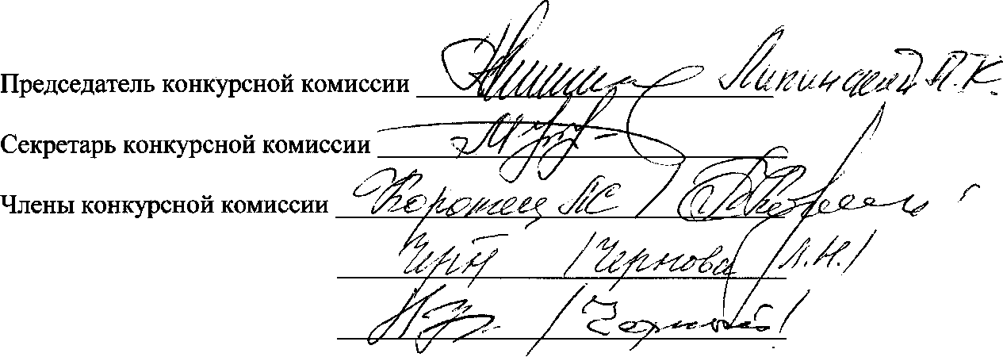
(подписи)

